**Scénář:**

**„Labyrintem dějin českých zemí“**

**Oddíl „A“ – „Zde domov můj“**

**A_1 „Zpátky do Evropy“**

*„ …[vláda] si uvědomuje prospěšnost a nezvratnost procesu evropské integrace“* (Memorandum)

Po listopadu 1990 bylo předním úkolem České republiky vstoupit do evropských struktur a zajistit politický a ekonomický rozvoj ve spolupráci se všemi evropskými zeměmi. Po předběžných jednáních vedených od roku 1996 byla podepsána 16. dubna 2003 v Athénách smlouva o přistoupení České republiky do Evropské unie. Po celostátním referendu, v němž se vyslovilo pro vstup 77,3 % hlasujících, rozhodla Evropská rada o přijetí České republiky a dalších devíti evropských států k 1. květnu 2004.

**Umístění**

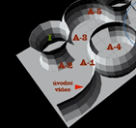 Proti vstupu do sálu, naproti malému rondelu, vlevo od úvodního traileru

**Vystavené originály:**

**A_1_01a_002**

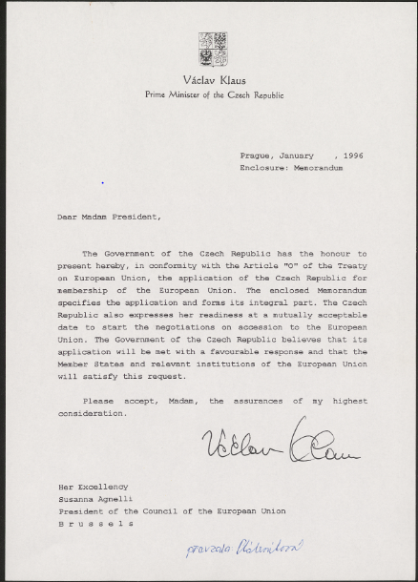

***Popis na vitrínu+audio:***

**Žádost České republiky o přijetí do Evropské unie v anglickém jazyce.**

Praha, leden 1996

NA, Úřad vlády ČR, Praha

Žádost byla koncipována jako dopis předsedy vlády ministru zahraničí státu, který předsedal Radě Evropské unie – v tomto případě ministryni zahraničí Italské republiky. S ohledem na cestu předsedy vlády do Itálie byla žádost **23. ledna 1996** osobně předána italskému premiérovi.Nedílnou součástí žádosti bylo **Memorandum.** V den předání žádosti a memoranda italské vládě byly kopie těchto dokumentů předány generálnímu tajemníku Rady Evropské unie a generálnímu tajemníku Evropské komise. Zajištění tohoto úkolu bylo uloženo ministru zahraničních věcí. Prostřednictvím diplomatických zastoupení byla žádost předána také vládám všech států EU.

**V grafice – noviny:**

**Citace bude třeba upravit po konečném výběru realizátorem – dr. Šisler**

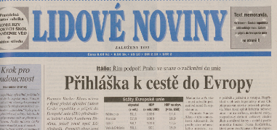 **A_1_01a** 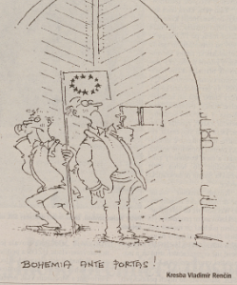

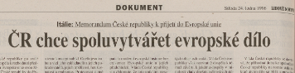 **A_1_01b**

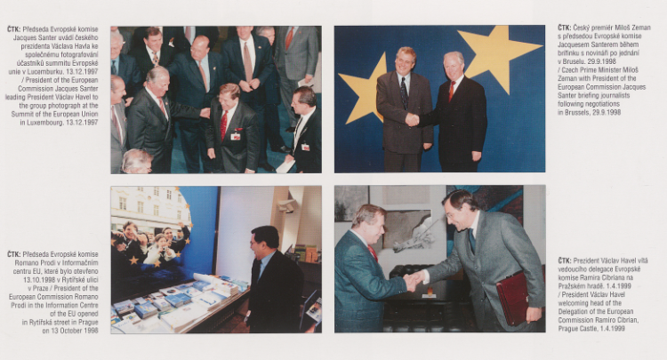 **A_1_01d_LN_001,2**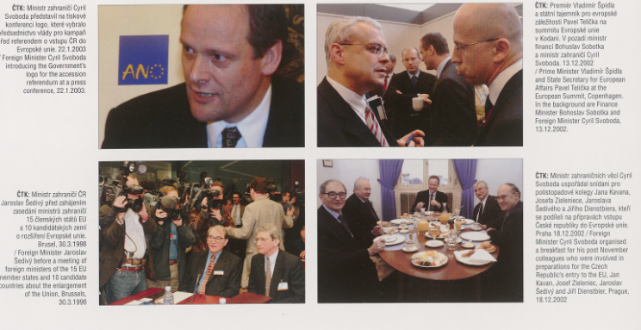

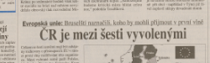**A_1_01d_LN_003** 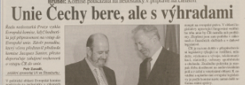

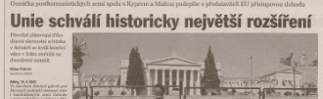 **A_1_02_HN_001** 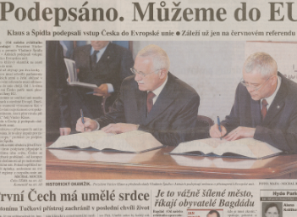 A_1_02_HN_002

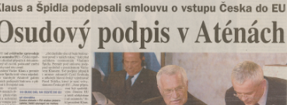 **A_1_02_LN_001** 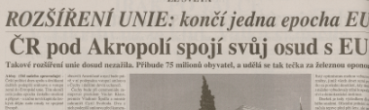 A_1_02_MF_001

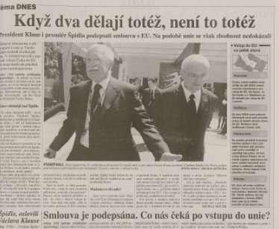 **A_1_02_MF_002** 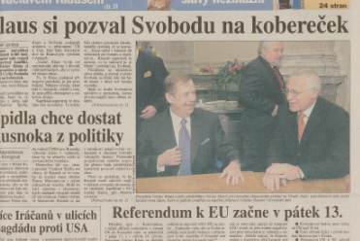 A_1_02_MF_003

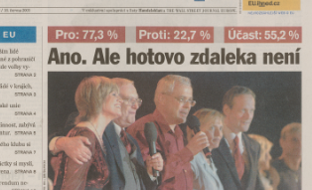 **A_1_03_HN_001** 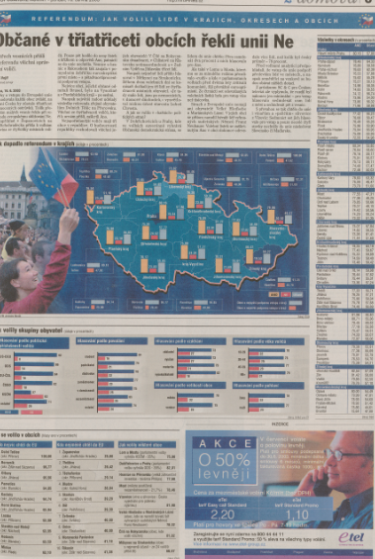 A_1_03_HN_002

 **A_1_03_HN_003** 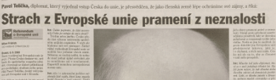 A_1_03_HN_004

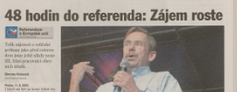 **A_1_03_HN_005 a mnoho dalších**

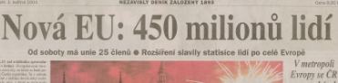 **A_1_04b_LN_001 a další**

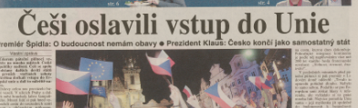 **A_1_04b_Pravo_001 a další**